教材评价： 说说“天气日历”一课中的图
萧山区教学研究室 何树德
前段时间有一位科学教师问我：“2008年版的四年级科学课本中，‘天气日历’这篇课文为什么把气温的符号给删除了？”（下图为2007年版的教材）
为什么删除了？
是呀！气温是天气观测中的一个重要参数，有关温度和温度计的知识三年级科学课中已经学过了，为什么学习四年级的天气单元中却删除了呢？由于教材修改的原因在教学参考书中没有说明，在网上也没有可参考的资料，被老师这一问可真有点儿给问住了。为了排版上的整齐美观？这是不可能的，教材不可能因此而删去必不可少的知识。突然我想到了答案：“书本上所列的‘气温 ℃’不是天气符号，所以在‘认识一些天气符号’的板块中被删除了。”根据本人目前的认识只能作这样的解释。
这次教材修改，把降雨量的单位改成了“毫升“，属于纠正错误；删除了云的形状“卷云、积云、层云”三个符号，降低了难度，这是一件好事情。
但是只要思考课文插图中小朋友说的问题“这些符号与电视里天气预报用的符号一样吗？”我们就会产生很多疑问。
教材为什么要出现天气符号？是为了使学生能直观形象、简便地表示天气情况。那么天气符号图中表示“晴”、“多云”的太阳，为什么画成这个样子？是直观形象？还是为了学生画图方便？或是为了与电视里的天气符号保持一致？显然这样的符号与电视里的符号是完全不一致的。那么为什么要另搞一套呢？是为了标新立异吗？还是把简单的事情弄得复杂化？请看下列两个同样主题的天气符号，哪一个简洁？哪个是人们已经习惯了的？根据教材的要求，学生是要“画一画我们的天气符号”、“制作天气日历”的，所以天气符号要规范、要简洁，不要自找麻烦。这样繁复的符号今后还得要改！
教材中的天气符号 |   晴 多云  常用的天气符号
再来看看符号图中的三面小红旗（见上一页已复制的图），这肯定是表示有关风的信息的，那么图中的0、1、2又表示了什么意思？是表示风速？还是表示风力？如果是表示风力，那么为什么在插图前的总起句“在天气日历中，我们可以使用一些天气符号来记录云量、降水量、风速和风向等。”在“制作天气日历”的表格后的提示句“在我们的天气日历中，一般要记录日期和时间、云量和降水情况、风速和风向。”中只字不提风力？
根据教参中“运用小旗被风吹动情况的符号来记录风的大小，也是和后面‘怎样描述风’的教学活动相配合，并使学生的观察和记录更容易一些。”的说法，对照教材第四课“风向和风速”的教学内容，我们知道教材要表达的是风速。
请看课文第11页的表格：
我们的风速等级
0 | 无风（旗子不动）
1 | 微风（旗子微动）
2 | 大风（旗子展开）

教材第10页已经列出了“风速的13个
等级”表，为什么11页中还要列出“我们
的风速等级”表？教参中说“蒲福风力等
级”比较复杂，小学四年级学生难以把握和
区分。那么请问第10页的表格的“特征描
述”学生理解不了吗？用第11页的等级就降低了教和学的难度了吗？就科学了吗？难道是为了安排让学生动手用旗子做观察风速的实验吗？
有关天气的教学内容，在过去的小学教材中，无论是部编的《自然》、《自然常识》，还是我省编的《常识》中，都有这一经典内容，而且相应的教学仪器百叶箱、最高最低气温表、干湿球温度表、风力风向仪等学校都有配置。
在人民教育出版社1978年出版的《自然常识》的“风“一课和1985年出版的《自然》的“我们的红领巾气象站”一课中，就出现了如下的风力表：
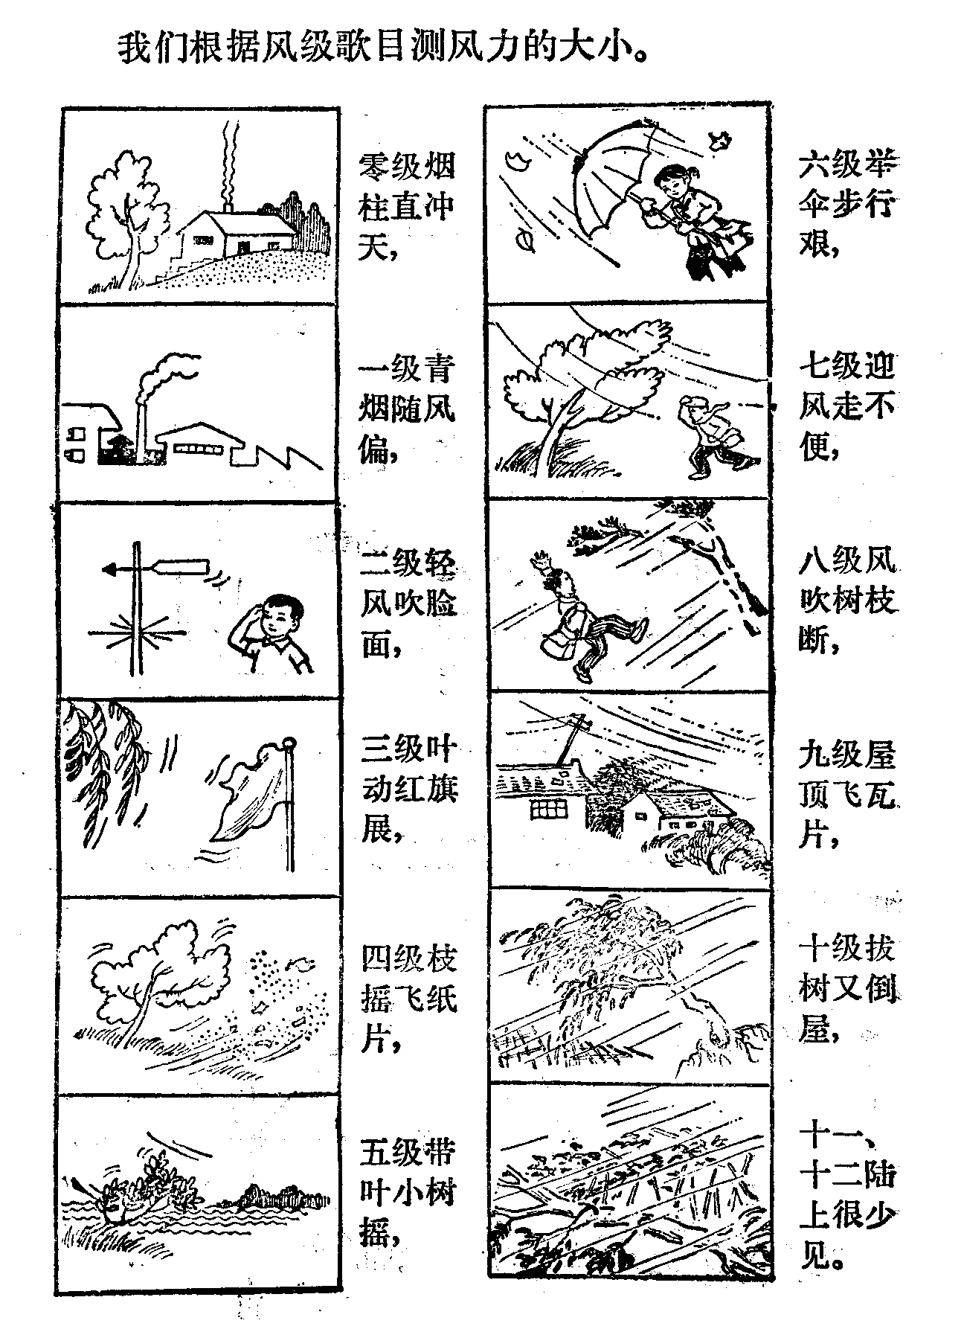
那时候的教师和学生没有提出难度大的问题，怎么到30年后的今天反而对风力表觉得难以理解了呢？还要另搞一套“0、1、2”呢？可以猜想编写者的意图是为了安排学生进行“用小红旗”测风速的活动。那么以这种方式建立起来的概念是否属于前概念，今后怎么办？不要以为换一种活动方式就是“新”了。那么以前配备的教学仪器（百叶箱、风力风向仪）是否就寿终正寝了呢？在科学如此发达的时代是否一定要用旗子来测风速（风力）呢？这种花架子式的活动设计免了也罢。
正如教育部教学仪器研究所刘诗海副所长最近在浙江调研座谈时强调的“我们一定要把过去的教教材改为用教材教。举例来说初中科学的透镜成像实验，目前教材中只出现了透镜支架和米尺，而在原初中物理学科中，配备的实验仪器中已经有操作方便，实验数据准确的光具座，学生做这个实验就应该使用光具座。难道我们还得去找透镜支架、米尺来做这个实验吗？在教材不断变更的时期，我们尤其要充分发挥原有仪器设备的作用，发挥广大教师的聪明才智，钻研教材大力开展自制教具，真正提高学生动手操作的能力。”
所以我们完全有理由改变教材，改变教学方式，让学生利用原有的百叶箱、风力风向仪来测定气温、风力和风向，感受一把气象工作人员科学严谨、认真负责的工作态度。过去的学生对此项观测活动十分喜爱，学生乐意的活动我们何乐而不为？
顺便也说说这一课的文字表达，与2007年版的教材相比，在“天气符号”插图前的总起句和“制作天气日历”的表格后的提示句中，把“记录气温（摄氏度）；如果有云，还要记录云的类型。”删除了。在天气日历的范例中，把气温的“符号”换成了降雨量的符号。不要学生记录云的类型是降低了学习的难度，但是在描述天气日历记录的气象要素中不包括气温总觉得不妥，虽然教材在后面安排了“日期——气温”柱状图。
在教材色块中的文字表达也存在着值得商榷的地方，
原文如右。新版教材中第二小节已经改为“用小粘贴或
纸片制作天气符号，记录每天的云量、降水量和风向、风
速。这样做可以方便日后的统计。”将“13种天气符号”
删除了；将第三小节改为了画“一个月的‘日期——气温’
柱状图活动的导语。但在“记录每天的云量、降雨量和风
向、风速。”一句中不包括气温，是非常遗憾的，因为做气
温的变化统计图是以每天的观察数据为基础的。说一句心
里话，天气日历也不必一定要用小粘贴或纸片做成天气符
号来表示，况且教材中的符号一不标准，而不简洁。还不
如用文字记录来得快捷。
以上仅是个人对“天气日历”一课的粗浅看法，供教
者、编者、审者和学生家长参考，愿望只有一个：让教师
有一本便于教学的教材，让学生有一本表达科学、严谨的，乐于参与其中活动的课本。
2008.10.8.

